 | MATHÉMATIQUES |  |  | 2 BAC PRO
 | FICHE TECHNIQUE |  | TIC
Nom : | STATISTIQUES A UNE VARIABLE
 | Thème : | Calculer les paramètres de position et dispersion

 |  | 1 - |  | Appuyer sur la touche MENU  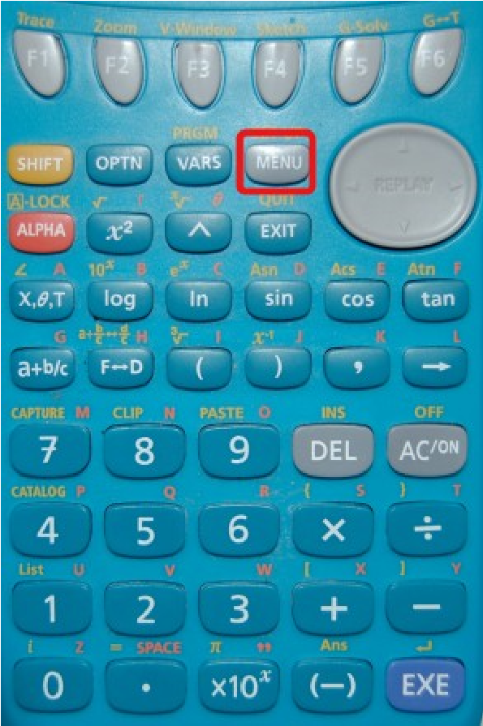 |  |  |  | 2 - |  | Sélectionner le mode STAT, soit en tapant le chiffre 2, soit en vous déplaçant avec le curseur  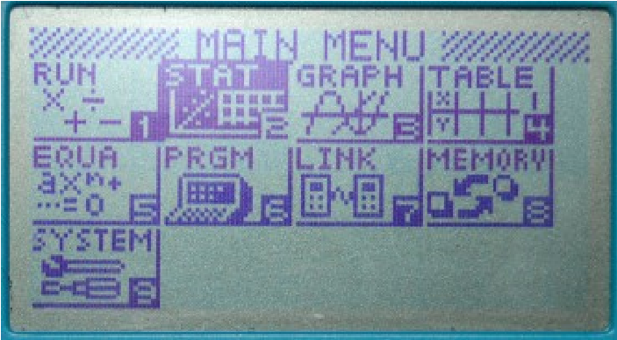
 |  |  |  |  |  | 3 - |  |  | Si la série est qualitative, compléter :  la LiSt 1 avec les effectifs  Si la série est quantitative, compléter :  la LiSt 1 avec les valeurs du caractère étudié avec les effectifs  la LiSt 2 avec les effectifs.  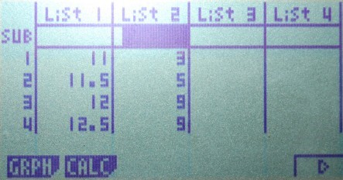
Il faut maintenant spécifier à la calculatrice qu’elle doit traiter la ou les listes :
 | 4 - |  | Sélectionner l’outils CALC en tapant sur F2  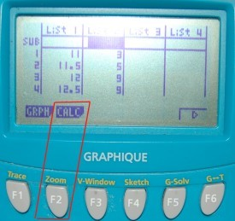 |  |  |  |  |  |  |  | 5 - | Enfin, sélectionner l’outils SET en tapant sur F6  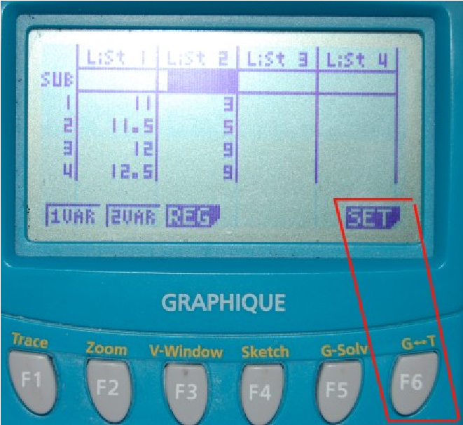

6 - Dans les cas 1Var (une variable) : en XList doit figurer : List1  En Freq doit figurer : List2 comme ci-contre.  Si une seule liste (caractère quantitatif), Freq : 1. |  |  | 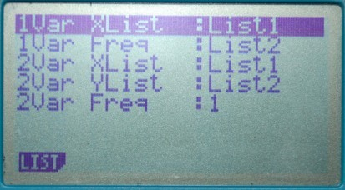
 | 7 - | Revenir aux listes en tapant sur la touche EXIT : |  | 8 - | Sélectionner 1VAR en tapant sur F1 nous sommes toujours dans la rubrique CALC)  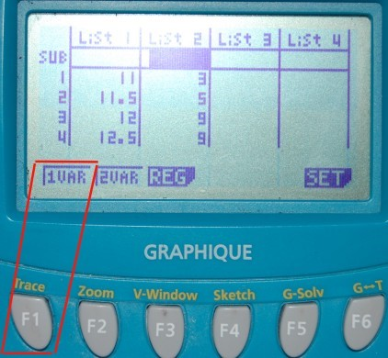
Tous les paramètres permettant d’interpréter les données statistiques apparaissent alors comme ci-dessous :
9 - Naviguer dans la liste à l’aide de la touche « haut » ou « bas ». |  |  | 